План-конспект
дистанционного занятия
по каратэ
педагога дополнительного образования
Ушаковой А.В.

Программа - «Каратэ»
Группа № 01-67
Дата проведения: 17.02.2022.
Время проведения: 15.10-16.40

Тема: «Основные удары ногами на месте, в передвижении».
Цель: Закрепить и изучить новый материал техники ударов ногами.
Задачи:
- Повторение пройденного материала (удары и блоки руками);
- Комплексное развитие физических качеств;
- Освоение нового материала «Техника ударов ногами: «Май-гери», «Маваши-гери».
Ход занятия
1.Подготовительная часть (30 мин.)
ОРУ (в движении) повторение упражнений по 10 раз в каждую сторону
- Наклон головы влево, с помощью руки наклоняем голову к плечу, также наклон головы вправо и вперед помогая руками;
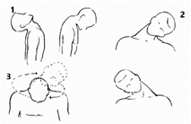
- Поднимаем и опускаем плечи вверх, вниз;
- Круговые движения в предплечье от себя, затем так же к себе;
- Круговые движения прямыми руками вперёд;
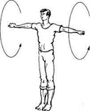
- Наклоны корпуса влево-вправо с рукой, тянем руку в сторону;
- Круговые движения корпусом влево 5 раз, затем вправо 5 раз, полная амплитуда движения;
- Ноги на ширине плеч наклоны вперед с касанием рук пола;
- Наклон назад, руками коснуться пяток, ноги на ширине плеч при наклоне сгибаются в коленях, спину прогибаем назад;
- С положения сидя, ноги поставить широко, делаем упор руками сзади и привставая, делаем поворот бедра назад.

2.Основная часть (40 мин)
Повторение изученного материала:
Со стойки «Хачиджи-дачи»:
- Прямой удар рукой «Чеку-дзуки»-10 раз.
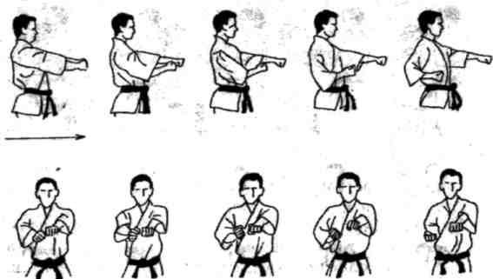
- Блок «Аге-уке» -10 раз.

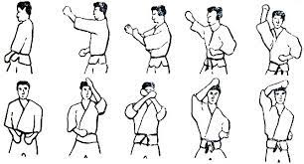
- «Гедан-барай» -10 раз
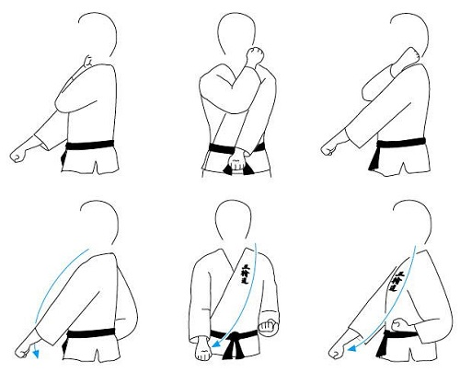

Упражнение: с упора лежа, вынос прямой руки вверх, поочередно поднимаем правую, затем левую руку (20 раз повторяем упражнение).

- Блок «Сото-уде-уке»
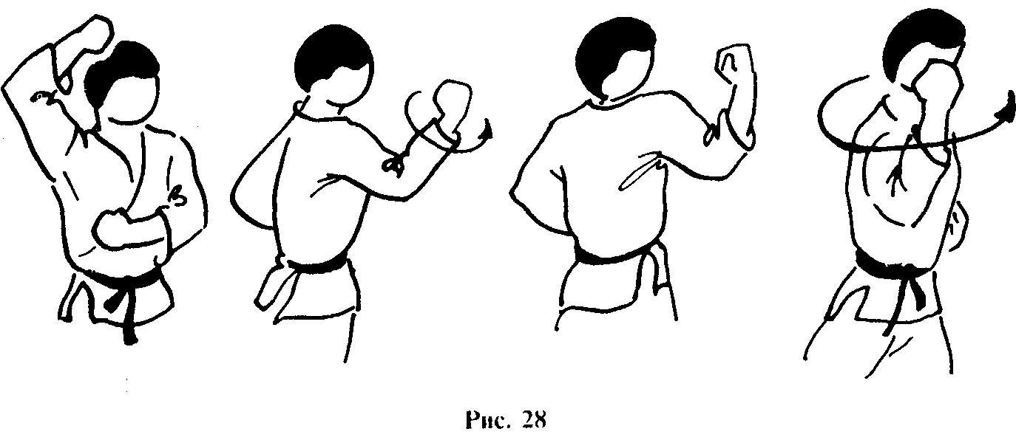

На месте, махи вперед-назад по 10 раз на каждую ногу.
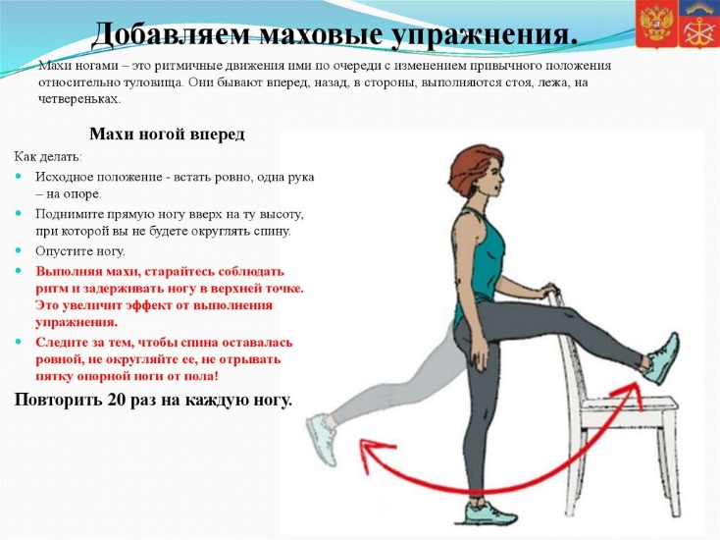
Боковые махи влево, вправо по 10 раз на каждую ногу.
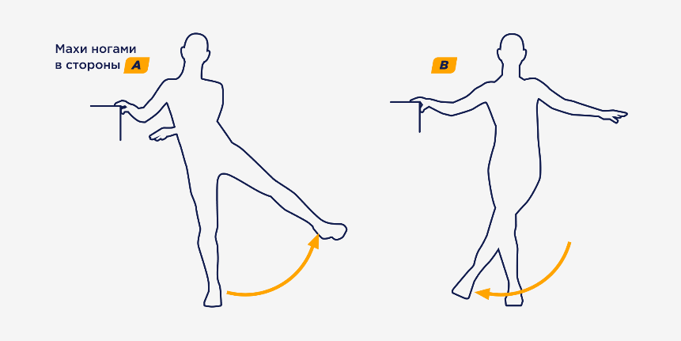

Удары ногами:
- Удар по кругу «Маваши-гери»
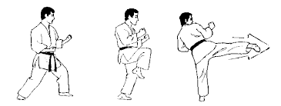
Повторение по 20 раз на каждую ногу.
Объяснение выполнения техники удара описано в видео ниже.
- Прямой удар вперед «Май-гери»
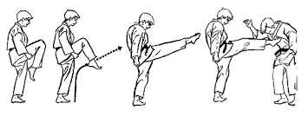
Объяснение выполнения техники удара описано в видео ниже.

3.Заключительная часть (5 мин):
1) Восстанавливаем дыхание, делая глубокий вдох через нос и выдыхая через рот и одновременно на выходе поднимаем прямые руки вверх и при выдохе опускаем вниз через стороны, повторить 10 раз.
2) Ноги на ширине плеч делаем наклон вниз и немного задержаться, затем выпрямиться и повторить 10 раз.

Домашнее задание:
1.Приседания: Ноги на ширине плеч, руки выпрямляем перед собой, пятки прижаты к полу, повторяем упражнение 20 раз.
2.Накаты: Сесть, ноги прижать к себе, сделать катание назад и в этот момент выпрямляем ноги вверх и поднимаемся на лопатки, затем возвращаемся в исходное положение.

Ссылка на обучающие видео:
https://www.youtube.com/watch?v=JiBd_FWA-C8 (ссылку копируем и вставляем в поисковую строку браузера)

Связь с педагогом:
alisa.uschakova-karate@yandex.ru
Телефон: 89513001052
WhatsApp: 89513001052; (15.10-16.40)

